


ព្រះរាជាណាចក្រកម្ពុជា
ជាតិ សាសនា ព្រះមហាក្សត្រ

សាលាសហគមន៍ច្បារច្រុះ
ប័ណ្ណសរសើរ
នាយកសាលាសហគមន៍ច្បារច្រុះ
សូមសរសើរចំពោះសិស្សឈ្មោះ ហ៊ាន សុភី ភេទ ស្រី កើតនៅថ្ងៃទី ០៣ ខែ វិច្ឆិកា ឆ្នាំ ២០១៧ រៀនថ្នាក់ទី ៣“ក”
ដែលទទួលបានលទ្ធផលល្អក្នុងការសិក្សា និងទទួលបាននិទ្ទេស ល្អប្រសើរ (A) ប្រចាំឆ្នាំសិក្សា ២០២៥-២០២៦។
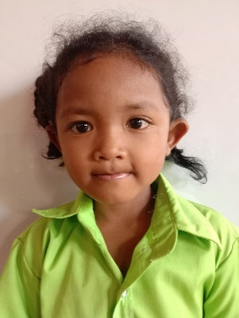
ប័ណ្ណសរសើរនេះប្រគល់ជូនសាមីខ្លួនប្រើប្រាស់តាមការដែលអាចប្រើបាន។
ថ្ងៃចន្ទ ១រោជ ខែបឋមាសាឍ ឆ្នាំមមី អដ្ឋស័ក ព.ស.២៥៧០
បានឃើញ និងឯកភាព ច្បារច្រុះ ថ្ងៃទី៣០ ខែមិថុនា ឆ្នាំ២០២៦
នាយកសាលា គ្រូប្រចាំថ្នាក់

ផន សុភាក់ ជឹម អ៊ន

